Міністерство освіти і науки України
Національний технічний університет України
«Київський політехнічний інститут імені Ігоря Сікорського»
Факультет інформатики та обчислювальної техніки
Кафедра обчислювальної техніки

Лабораторна робота №8
з дисципліни
«Основи розробки програмного забезпечення мовою програмування Python»

Виконав:
студент групи ІМ-44
Цебринський Назар Андрійович
номер в списку групи: 29

Київ 2026
Мета роботи: Ознайомитися з основними поняттями об'єктно-орієнтованого програмування (ООП) у мові Python; набути практичних навичок створення класів і об'єктів, використання конструктора класу, атрибутів та методів; навчитися моделювати предметну область із застосуванням класів.
Короткі теоретичні відомості: Об'єктно-орієнтоване програмування (ООП) — це підхід, за якого програма розглядається як сукупність об'єктів, що взаємодіють між собою. Основними поняттями ООП є клас, об'єкт, атрибут, метод та конструктор.
- Клас — це шаблон (модель), що визначає структуру та поведінку об'єктів. Оголошується за допомогою ключового слова class.
- Об'єкт — це конкретний екземпляр класу.
- Атрибути — це змінні, що зберігають стан об'єкта, а методи — функції всередині класу, що описують дії.
- Конструктор (метод __init__) викликається автоматично під час створення об'єкта для ініціалізації його атрибутів. Першим параметром методів класу обов'язково є self — посилання на поточний об'єкт.
Умова загального завдання: Написати програму, яка: вводить початкові дані; формує результат з застосуванням концепції ООП; виводить результат роботи. (Реалізовано базовий приклад: клас Student, який зберігає ім'я, прізвище та вік студента і виводить інформацію на екран).
Умова індивідуального завдання (Варіант 10): Створити клас для обчислення середнього значення групи оцінок.
Текст програми з коментарями:
zagal_task8.py:

# Загальне завдання (Нульовий варіант): Клас Student
class Student:
# Конструктор класу (метод ініціалізації об'єкта)
def __init__(self, first_name, last_name, age):
# Атрибути класу
self.first_name = first_name # ім'я студента
self.last_name = last_name # прізвище студента
self.age = age # вік студента
# Метод для виведення інформації про студента
def show_info(self):
print("Ім'я:", self.first_name)
print("Прізвище:", self.last_name)
print("Вік:", self.age)
def main():
# Введення початкових даних
fname = input("Введіть ім'я студента: ")
lname = input("Введіть прізвище студента: ")
age = int(input("Введіть вік студента: "))
print("\n--- Результат ---")
# Створення об'єкта класу Student
student1 = Student(fname, lname, age)
# Виклик методу класу для виведення інформації
student1.show_info()
if __name__ == "__main__":
main()
ind_task8.py:

# Індивідуальне завдання (Варіант 10): Клас для обчислення середнього значення оцінок
class GradesCalculator:
# Конструктор класу, який ініціалізує список оцінок
def __init__(self, group_name):
self.group_name = group_name
self.grades = [] # Початково список оцінок порожній
# Метод для додавання нової оцінки
def add_grade(self, grade):
if 0 <= grade <= 100:
self.grades.append(grade)
print(f"Оцінку {grade} додано.")
else:
print("Помилка: Оцінка має бути від 0 до 100.")
# Метод для обчислення середнього значення
def calculate_average(self):
if len(self.grades) == 0:
return 0
return sum(self.grades) / len(self.grades)
# Метод для виведення результатів
def show_results(self):
print(f"\n--- Група: {self.group_name} ---")
print(f"Список оцінок: {self.grades}")
print(f"Середній бал: {self.calculate_average():.2f}")
def main():
# Створення об'єкта класу
calc = GradesCalculator("ІМ-44")
# Взаємодія через методи об'єкта
calc.add_grade(95)
calc.add_grade(82)
calc.add_grade(78)
calc.add_grade(105) # Спроба додати некоректну оцінку
calc.add_grade(90)
# Виведення результату
calc.show_results()
if __name__ == "__main__":
main()
Результати тестування:
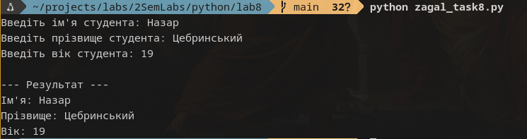
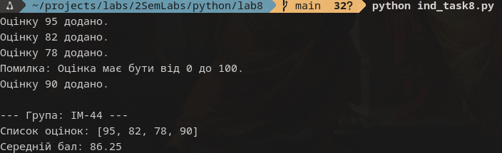

Висновок: Під час виконання лабораторної роботи я ознайомився з парадигмою об'єктно-орієнтованого програмування у Python. Здобув практичні навички роботи з класами та об'єктами, навчився ініціалізувати стан об'єктів за допомогою конструктора __init__ та створювати власні методи для обробки даних (атрибутів) об'єкта. Успішно застосував інкапсуляцію логіки, розробивши класи для представлення студента та для керування списком оцінок і розрахунку їхнього середнього значення.

